Nummer: bitte eintragen
Betriebsanweisung
Gabelstapler
innerbetrieblicher Verkehr

Name / Logo
des Betriebes
Datum: bitte eintragen
Verantwortlich: Name und Telefonnummer
Arbeitsplatz/Tätigkeitsbereich: Hier den Geltungsbereich (z. B. Abteilung, Arbeitsplatz, Raum) eintragen
 |  | 1. Anwendungsbereich
 |  | Fahrten mit dem Gabelstapler auf dem Betriebsgelände (innerbetrieblicher Verkehr)
 |  | 2. Gefahren für Mensch und Umwelt
- Zu hohe Geschwindigkeit
- falsch aufgenommene oder abgesetzte Last
- Überlastung des Gabelstaplers
- eingeschränkte Sichtverhältnisse
- Benutzen des Staplers durch unbefugte Personen
- unbeabsichtigtes Ingangsetzen des Staplers
- Um- und Abstürzen des Staplers
- Getroffen werden durch herabfallendes Transportgut
- Anfahren von Personen und baulichen Einrichtungen
- Gefährliche Abgase
 | 3. Schutzmaßnahmen und Verhaltensregeln
 |   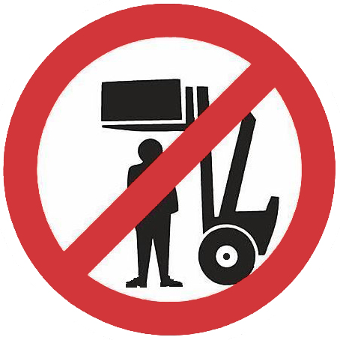 | - Benutzung nur durch ausgebildete und beauftragte Personen (Mindestalter 18 Jahre, Jugendliche ab 16 Jahre nur unter Aufsicht).  - Beachtung der Betriebsanleitung des Stapler-Herstellers.  - Es dürfen nur Stapler mit gültigem Prüfnachweis (Plakette am Stapler) verwendet werden.  - Flurförderzeuge mit Verbrennungsmotor nur in folgenden Bereichen einsetzen:  (hier Einsatzbereiche eintragen)  - Täglich vor dem Arbeitsbeginn sind zu prüfen: Fahrgestell, Reifen, Fahrerschutzdach, Antrieb, Betriebs- und Feststellbremse, Lastaufnahmeeinrichtung (einschl. Ketten, Zustand der Gabeln), Lastschutzgitter, Lenkung (Lenkungsspiel max. 2 Finger breit), Hydraulik, Beleuchtung, Warneinrichtung, Batterie bzw. Abgasreinigung.  - Bei Lastaufnahme sind zu berücksichtigen:  Freie Sicht, Tragfähigkeit des Staplers, Ladungssicherung, Last möglichst nah am Gabelrücken  - Beim Fahren und Transport ist zu beachten:  Tragfähigkeit der Fahrbahn (auch von Ladeblechen, LKW und deren Anhänger, Aufzügen), Last in tiefster Stellung und bergseitig transportieren, mit angemessener Geschwindigkeit fahren, bei Sichtbehinderung durch Last einweisen lassen, vorhandene Fahrerrückhalteeinrichtung (z. B. Sicherheitsgurt) benutzen  - LKW, Sattelauflieger u. a. vor dem Befahren gegen Wegrollen sichern.  - Mitnahme von Personen ist nur auf besondere Anweisung und auf Stapler mit Beifahrersitz gestattet.  - Beim Absetzen der Last ist auf folgendes zu achten:  Last nur unmittelbar vor dem Absetzen bei stehendem Stapler anheben oder absenken, Hubgerüst nur über der Stapelfläche nach vorne neigen, bei angehobener Last den Stapler nicht verlassen, Last nicht auf beschädigten Transport- oder Lagermitteln (z. B. Paletten, Gitterboxen, Container, Behälter, Regale) stapeln  - Beim Abstellen des Staplers gilt: Gabel absenken, Feststellbremse betätigen, Schlüssel abziehen, Verkehrs- und Rettungswege, Notausgänge, Feuerlöschgeräte usw. freihalten  - Bei Verwendung von Arbeitsbühnen: Betriebsanweisung Arbeitsbühnen beachten
 | 4. Verhalten bei Störungen
- Flurförderzeug bei sicherheitsrelevanten Störungen nicht weiter benutzen
- Gegen weitere Benutzung sichern
- Vorgesetzten informieren
 | 5. Erste Hilfe
- Ruhe bewahren
- Ersthelfer heranziehen
- Notruf: 112 Notrufnummer des Betriebes
- Unfall melden
 | 6. Instandhaltung
 |  | Instandhaltungsarbeiten dürfen nur von hierzu beauftragten sachkundigen/befähigten Personen oder Fachfirmen durchgeführt werden.
Freigabedatum:  Nächster Überprüfungstermin dieser Betriebsanweisung: | Unterschrift:  Geschäftsleitung/Vorgesetzte Person
Diese Musterbetriebsanweisung muss auf die Gegebenheiten des jeweiligen Betriebes angeglichen werden!

